Разработка и исследование инструментов и методов для сбора и анализа открытой информации в сети (OSINT)
Ковалев Д. П., Лёза А.А., Гапон Н.В.
Донской государственный технический университет, г. Ростов-на-Дону, Российская Федерация, ll_leza@mail.ru, dan.kovalev2013@gmail.com, ngapon@donstu.ru

Аннотация. Статья посвящена программной реализации модуля для инструментария OSINT (Open Source Intelligence). Предоставлены схемы основных функций, результаты тестирования. Предоставлены примеры работы функций. Рассмотрены современные технологические решения, включая автоматизированный сбор данных, методы машинного обучения для анализа текста и изображений, а также подходы к верификации информации. Предоставлено сравнение с существующими решениями. Особое внимание уделено проблеме противодействия OSINT-расследованиям. Результаты работы представляют интерес для специалистов в области кибербезопасности, журналистики, социологии и государственного управления.
Ключевые слова: OSINT, открытая разведка, большие данные, машинное обучение, верификация информации, социальные сети, кибербезопасность, цифровой след.
Введение. Информационное пространство Интернета превратилось в крупнейший в истории источник открытых данных. Социальные сети, форумы, государственные реестры, новостные порталы и блоги содержат колоссальный объем информации, представляющей операционный, аналитический и стратегический интерес. Методология OSINT, под которой понимается целенаправленный сбор и анализ данных из открытых источников для решения конкретных задач, стала критически важным инструментом в арсенале журналистов, правоохранительных органов, аналитиков и специалистов по безопасности.
Инструментарий современного OSINT-специалиста включает:
- Платформы для агрегации и визуализации: такие как Maltego, которая визуализирует связи между различными объектами (людьми, компаниями, доменами), или SpiderFoot, автоматизирующая сбор данных с десятков источников.
- Специализированные поисковые системы: Shodan (поиск интернет-устройств), Censys (поиск и анализ хостов) или поиск по конкретным социальным сетям с использованием расширенных операторов.
- Методы геолокации: анализ метаданных фотографий (EXIF), сопоставление объектов на снимках с панорамами Google Street View или спутниковыми изображениями.
- Технологии анализа текста: применение методов обработки естественного языка (NLP) для тонального анализа, классификации тем, выявления ботов и координированных кампаний.
На мощный инструментарий современный OSINT сталкивается с серьезными проблемами. Одной из ключевых является достоверность информации. Распространение дезинформации, глубоких подделок и скоординированных кампаний требует сложных методов верификации, что значительно замедляет процесс анализа [1].
Другой вызов — информационная избыточность. Огромный объем публичных данных делает ручной анализ неэффективным. Специалистам приходится применять сложные алгоритмы фильтрации, что повышает требования к вычислительным ресурсам и экспертизе.
Особую сложность представляют этические и правовые нормы. Законодательство о защите персональных данных создает "серую зону" для исследователей. Поиск баланса между законным анализом цифрового следа и нарушением приватности остается сложной задачей, особенно в международных расследованиях.
Наконец, растет угроза активного противодействия. Осведомленные объекты используют контр-OSINT тактики: создают фальшивые профили, распространяют ложные данные и даже проводят контратаки на исследователей. Это требует от специалистов повышенного внимания к собственной цифровой безопасности.
В рамках данной статьи был разработан алгоритм, который устраняет некоторые недостатки при работе с инструментами OSINT, а именно – синхронная обработка данных. Повышение производительности происходит благодаря использованию асинхронной парадигмы программирования. Функциональная схема примера применения алгоритма представлена на рисунке 1.
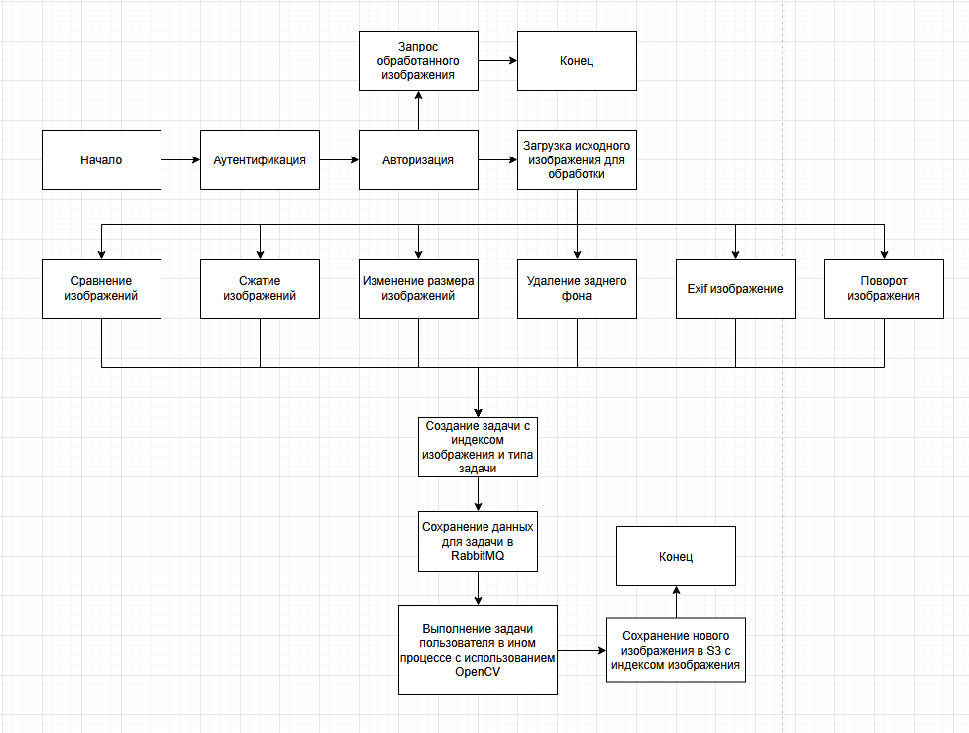
Рисунок 1 – функциональная схема

На основе данного алгоритма работы был разработан программный продукт для OSINT, который демонстрирует разницу между традиционной синхронной и асинхронной обработкой данных и асинхронной.
Сжатие изображения – архитектурная реализация. На рисунке 2 изображена схема работы функции сжатия. После получения запроса от пользователя на сжатие изображения сервис выполняет проверки доступа и загружает исходное изображение от пользователя. Далее формируется детерминированный TaskID, который представляет собой значение имени compress_image и идентификатор изображения для обработки. Задача отправляется в планировщик TaskIQ [11], при этом HTTP-обработчик сразу возвращает TaskID клиенту и не блокируется в вычислениях. Такой подход обеспечивает полную асинхронность и позволяет масштабировать сравнение независимо от API-процесса.
На уровне инфраструктуры TaskIQ [11] использует RabbitMQ [12] как брокер очередей и Redis [13] как хранилище результатов и прогресса, поэтому состояние задачи можно отслеживать по TaskID. В worker-процессе TaskIQ [11] забирает сообщение из RabbitMQ [12], переводит задачу в состояние STARTED с записью прогресса в Redis [13], повторно загружает изображения из хранилища и выполняет сравнение через доменный сервис. Результат сравнения сохраняется в реляционной БД после чего состояние переводится в SUCCESS. При ошибках, например, если файл не найден, задача переводится в состояние FAILURE и отклоняется, что позволяет корректно отследить проблему и не блокировать очередь. Таким образом, с точки зрения программной реализации осуществляется асинхронная обработка сжатия.

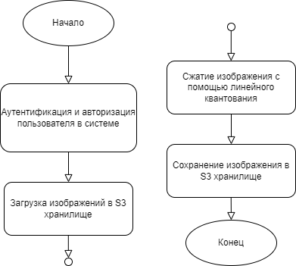
Рисунок 2 – Схема сжатия изображений

Сжатие изображения – математическая модель. Сам процесс сжатия можно объяснить сквозь анализ математической составляющей для сжатия изображения. В случае разработки сервиса использовался механизм квантования, который встроен в библиотеку OpenCV.
Квантование – это отображение значений сигнала из непрерывного (или высокоточного дискретного) пространства в конечное множество уровней представления, то есть отображение $Q:R→\{y_{k}\}$, где каждому интервалу решений $R_{k}$ сопоставляется уровень $y_{k}$ [5]. В скалярном равномерном случае квантование описывается:
$$Q\left(x\right)=△*round\left(\frac{x}{△}\right) (1)$$
где $△$ – шаг квантования. В JPEG квантование применяется к коэффициентам DCT и является основным источником потери информации [6,7].
Кодирование, выполняемое в OpenCV [17] с помощью cv2.imencode(“.jpg”, …, IMWRITE_JPEG_QUALITY), соответствует стандартной цепочке JPEG[6,7]. В начале выполняется разбиение на блоки 8x8 и применяется DCT для каждого блока, как представлено ниже по формуле:
$$F\left(u,v\right)=\frac{1}{4}a\left(u\right)a\left(v\right)\sum_{x=0}^{7}{\sum_{y=0}^{7}{f\left(x,y\right)\cos\left(\frac{\left(2x+1\right)uπ}{16}\right)\cos\left(\frac{\left(2y+1\right)vπ}{16}\right)}} (2)$$
где $u,v∈\left\{0,…,7\right\}, a\left(0\right)= \frac{1}{\sqrt{2}}, a\left(k\right)=1$ при $k>0$ [6,7].
Следующий этап – квантование процессов DCT (основная стадия потерь). В данном случае используется формула, которая представлена ниже:
$$ψ\left(u,v\right)=round\left(\frac{F\left(u,v\right)}{Q\left(u,v\right)}\right) (3)$$
где $Q(u,v)$ – элемент матрицы квантования. Чем больше $Q(u,v)$, тем грубее квантование и выше степень сжатия [6,7].
Можно сделать наблюдение, что для этапа сжатия выбран JPEG-кодек, реализованный в OpenCV (cv2.imencode) [17], поскольку он обеспечивает устойчивый компромисс между степенью сжатия, скоростью и качеством при типичных фотографических изображениях. JPEG является международным стандартом (ISO/IEC 10918-1), имеет повсеместную поддержку и детерминированное поведение, что упрощает воспроизводимость экспериментов и интеграцию в прикладные системы. Практически это означает, что при фиксированном параметре IMWRITE_JPEG_QUALITY можно получать предсказуемые размеры и качество с минимальными вычислительными затратами, что критично для серверной обработки.
Сравнение изображений - архитектурная реализация. Одним из следующих важных аспектов OSINT-cервиса является автоматизированное сравнение изображений. Блок-схема процесса приведена на рисунке 3. После аутентификации и авторизации пользователь загружает два изображения, данные фотографии сохраняются в объектное хранилище. Далее формируется детерминированный идентификатор задачи TaskID вида: “compare_images:<id1>_<id2>, и запрос на сравнение помещается в планировщик фоновых задач. Важно, что HTTP-обработчик возвращает TaskID немедленно, не блокируя клиент на вычислениях. Это обеспечивает полностью асинхронный режим и отделяет контур от API-процесса.
На инфраструктурном уровне TaskIQ [11] использует RabbitMQ [12] как брокер очередей, а Redis [13] – как backend для хранения статуса и прогресса задач, что позволяет получить состояние по TaskID. В worker-процессе задача извлекается из очереди, переводится в состояние STARTED, затем изображения повторно загружаются из хранилища, запускается доменный сервис сравнения, и результат фиксируется в реляционной базе данных. Идентификатор сравнения строится детерминировано, что исключает дублирования при повторных запросах. При ошибках, например, если файл не найден, задача переводится в FAILURE и отклоняется, не блокируя очередь. Таким образом, с точки зрения архитектуры реализована масштабируемая асинхронная обработка сравнения изображений с прозрачным трекингом процесса.
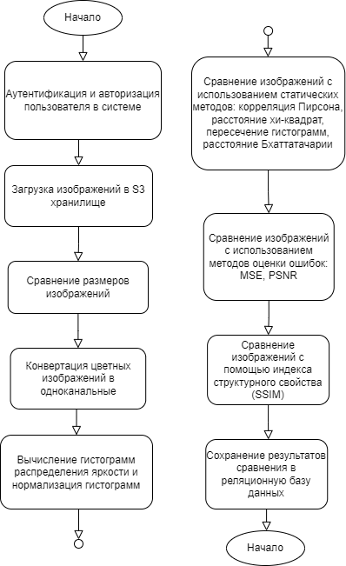
Рисунок 3 - Схема сравнения изображений

Сравнение изображений – математическая модель. Математическая модель сравнения изображений выполняется по двум группам признаков: глобальные распределительные характеристики и покомпонентные или же структурные метрики качества.
Для нормализованных гистограмм $h_{1},h_{2}$ вычисляются следующие меры сходства или же расстояния:
Корреляция Пирсона – оценивает линейное сходство распределений яркости, то есть насколько одинаково меняется частотность яркостных уровней в двух изображениях. Значения ближе к 1 соответствуют высокой схожести формы гистограмм, 0 – отсутствию линейной связи, отрицательные значения – противоположной тенденции распределений. Корреляция Пирсона вычисляется по формуле:
$$CORREL\left(h_{1},h_{2}\right)=\frac{\sum_{i}{\left(h_{1i}-h_{i}\right)\left(h_{2i}-h_{2}\right)}}{\sqrt{\sum_{i}{{\left(h_{1i}-h_{2}\right)}^{2}}}\sqrt{\sum_{i}{{\left(h_{2i}-h_{2}\right)}^{2}}}} (4)$$

Критерий $X^{2}$ – измеряет взвешенное квадратичное расхождение между гистограммами. Малые значения соответствуют близким распределениям, большие – заметным различиям по уровням яркости. Метрика особенно чувствительна к локальным отличиям в редко встречающихся уровнях. Критерий $X^{2}$ вычисляется по формуле:
$$X^{2}\left(h_{1},h_{2}\right)=\sum_{i}{\frac{{(h_{1i}-h_{2i})}^{2}}{h_{1i}}} (5)$$

Пересечение гистограмм – суммирует общую “перекрывающуюся” часть распределений и интерпретируется как степень совпадения по частотам яркости. Для нормализованных гистограмм значения ближе к 1 означают высокое сходство, значения ближе к 0 – слабое пересечение. Формула для вычисления представлена ниже:
$$INTERSECT\left(h_{1},h_{2}\right)=\sum_{i}{\min\left(h_{1i},h_{2i}\right) (6)}$$

Расстояние Бхаттарачьи – оценивает степень совпадения распределений через меру статистической близости. Для нормализованных гистограмм $D_{B}→0$ при высокой схожести и возрастает при увеличении различий. Метрика чувствительна к глобальной форме распределения и часто используется как устойчивое расстояние между вероятностными распределениями. Формула для вычисления представлена ниже:
$$D_{B}\left(h_{1},h_{2}\right)=\sqrt{1-\sum_{i}{\sqrt{h_{1i}h_{2i}}}} (7)$$
Корреляция ближе к 1 и пересечение ближе к 1 указывают на сходство, $χ^{2}$ и $D_{B}$ стремятся к нулю для близких распределений [2].
Также используются покомпонентные и структурные метрики. Для приведенных к одному размеру изображений $I_{1}$, $I_{2}$ вычисляются следующие величины:
MSE – Mean Squared Error – оценивает среднеквадратичную разницу яркости пикселей двух изображений и показывает абсолютную “энергетическую” ошибку между ними. Чем меньше MSE, тем ближе изображения в покомпонентном смысле. Метрика чувствительна к локальным отклонениям и не учитывает перцептивную (структурную) близость. Формула для вычислений представлена ниже:
$$MSE=\frac{1}{HW}\sum_{x,y}{{\left(I_{1}\left(x,y\right)-I_{2}(x,y)\right)}^{2}} (8)$$

PSNR - Peak Signal-to-Noise Ratio – логарифмическая мера качества восстановления изображения на основе MSE. Высокие значения PSNR соответствуют меньшим искажениям и большей визуальной близости, низкие – значительным отличиям. PSNR удобен для сравнения качества при фиксированном диапазоне яркостей, но, как и MSE, не моделирует восприятие структуры. Формула для вычислений представлена ниже:
$$PSNR=20\log_{10}\left(\frac{MAX}{\sqrt{MSE}}\right), MAX=255 (9)$$

SSIM – Structural Similarity Index – перцептивная метрика, оценивающая сходство по трём компонентам: яркость, контраст и структура. SSIM ближе к 1 означает высокую структурную согласованность изображений, снижения значений указывает на ухудшение структурных характеристик (например, потерю текстуры или локальных деталей). В отличие от MSE и PSNR, SSIM коррелирует с визуальным восприятием сходства.
$$SSIM\left(x,y\right)=\frac{(2μ_{x}μ_{y}+C_{1})(2σ_{xy}+C_{2})}{(μ_{x}^{2}+μ_{y}^{2}+C_{1})(σ_{x}^{2}+σ_{y}^{2}+C_{2})} (10)$$

Метрика MSE минимальна при сходстве двух изображений, PSNR и SSIM растут при повышении визуальной близости [3,8]. В результате формируется вектор метрик $\{CORREL,χ^{2},INTERSECT,D_{B},MSE,PSNR,SSIM\}$ и фиксируются различия метаданных (имя, ширина, высота). Такой подход сочетает глобальные распределительные признаки и локальные/cтруктурные оценки, что повышает устойчивость сравнения при различных типах изображений.
Exif-метаданные – архитектурная реализация. В OSINT часто применяется методика анализа изображения с помощью exif, поэтому данный функционал обязан присутствовать в любом ПО для OSINT. На рисунке 4 представлена схема exif изображения. Данный алгоритм осуществляется при помощи извлечения ключевых характеристик с изображения. На архитектурном уровне это синхронный запрос-ответный сценарий без фоновых задач: обработка выполняется в пределах HTTP-запроса. После аутентификации и авторизации система проверяет права пользователя на изображение и обращается к объектному хранилищу для чтения файла по идентификатору. Чтение осуществляется потоково, после чего байтовые данные собираются в единый буфер и передаются в компонент извлечения метаданных.
Здесь выполняется декодирование для получения базовых характеристик (ширина/высота), безопасное извлечение EXIF-полей (камера, экспозиция, вспышка, GPS, временные метки) с обработкой отсутствующих тегов, определение формата по сигнатурам и проверка анимированности. Затем данные нормализуются (форматирование значений, преобразование GPS-координат в десятичный вид, парсинг дат) и переводятся в строго типизированную модель ответа.
Если часть метаданных отсутствует,система возвращает корректные значения по умолчанию (например, unknown), что обеспечивает стабильность API.

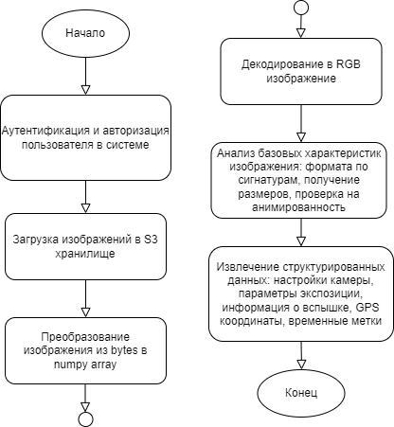
Рисунок 4 – Схема exif изображения

Изменение размера изображения – математическая модель. На рисунке 5 представлена схема обработки размера изображения на основе линейной интерполяции. Данный математический этап относится к методам интерполяции изображений.
На этапе изменения размеров используется билинейная интерполяция, в основе которой лежит формула [4]:
$u\left(x\right)= \left\{\begin{aligned}0 \\ 1- \left|x\right|\end{aligned}\right.\begin{matrix}\left|x\right|>1 \\ \left|x\right|<1\end{matrix}$ (11)
где x – расстояние между пикселями
Основной принцип выполняется в два этапа:
- Для нового пикселя берутся 4 ближайших известных пикселя.
- Вычисляется среднее их значение с использованием функций.
Для лучшего понимания алгоритма сделаем постановку задачи. Есть 4 известных пикселя с координатами и значениями яркости (в данной функции применяются цвета в каждом канале B, G, R):
$Q_{11}= \left(x_{1},y_{1}\right),$значение$f_{11}$ | $Q_{21}= \left(x_{2},y_{1}\right),$значение$f_{21}$
$Q_{12}= \left(x_{1},y_{2}\right),$значение$f_{12}$ | $Q_{22}= \left(x_{2},y_{2}\right),$значение$f_{22}$
Нужно найти P в точке $(x,y)$, где:
$$x_{1}<x<x_{2}, y_{1}<y<y_{2}$$
Затем вычислим линейную интерполяцию по оси X, затем по оси Y
По оси X:
$R_{1}=f_{11}*\left(1-t_{x}\right)+f_{21}*t_{x}$ (12)
$R_{2}=f_{12}*\left(1-t_{x}\right)+f_{22}*t_{x}$ (13)
где $t= \frac{x-x_{1}}{x_{2}-x_{1}}$
По оси Y:
$P= R_{1}*\left(1-t_{y}\right)+ R_{2}*t_{y}$ (14)
где $t= \frac{y-y_{1}}{y_{2}-y_{1}}$
После этого можем получить формулу билинейной интерполяции:
$P=\left(1-t_{x}\right)\left(1-t_{y}\right)f_{11}+t_{x}\left(1-t_{y}\right)f_{21}+\left(1-t_{x}\right)t_{y}f_{12}+t_{x}t_{y}f_{22}$ (15)
Каждый вес соответствует доле площади прямоугольника, противоположного соответствующему пикселю, что гарантирует взвешенное усреднение с сохранением гладкости изображения.
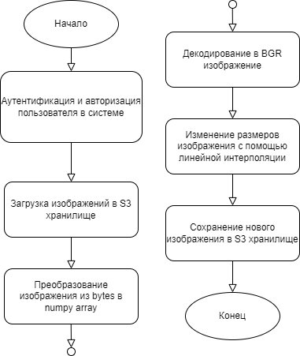
Рисунок 5 – Схема изменения размера изображения
Удаление заднего фона – архитектурная реализация. На рисунке 6 представлена схема функции удаления заднего фона изображения при помощи модели U^2-Net из библиотеки rembg. Процесс запускается после аутентификации и авторизации пользователя. Изображение загружается в S3-хранилище, после чего формируется детерминированный TaskID вида remove_background_image:<image_id> и задача отправляется в планировщик TaskIQ [11]. HTTP-обработчик сразу возвращает TaskID, не блокируясь на вычислениях.
В worker-процессе TaskIQ [11] задача извлекается из RabbitMQ [12], переводится в состояние STARTED, данные изображения повторно загружаются из объектного хранилища, далее вызывается доменный сервис, который занимается уже логикой удаления изображения. Если результат был успешен, то результат загружается в объектное хранилище, а статус задачи переводится в SUCCESS, в ином случае – задача фиксируется, как FAILED. Такой контур обеспечивает асинхронную обработку и масштабирование независимо от API-процесса.
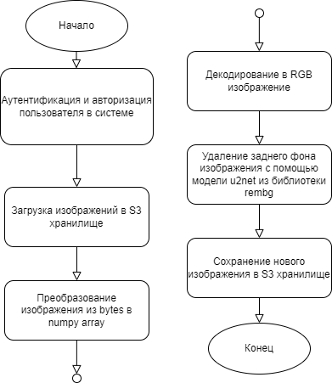
Рисунок 6 – Схема удаления заднего фона изображения
Вся логика данной функции завязана на модели U2-NET – полносверточная сеть для выделения значимых объектов (sailent object detection), построенная как «вложенная U-структура». На верхнем уровне используется классический encoder-decoder с пропусками skip-connections, что сохраняет пространственные детали. Внутри каждого уровня применяются блоки RSU (Residual U-blocks), которые сами имеют локальную U-cтруктуру и извлекают контекст на нескольких масштабах. Это дает устойчивое отделение объекта от фона при различной структуре сцены. Сеть формирует карту принадлежности пикселей объекту (saliency map/alpha matte), после чего фон устраняется путем маскирования. В rembg применяется предобученная U2-NET, что позволяет выполнять сегментацию без дополнительного обучения и интегрировать модель как готовый компонент сервиса.
Поворот изображений – архитектурная реализация. На рисунке 7 представлена схема функции поворота изображения. После аутентификации и авторизации пользователь инициирует операцию поворота с заданным углом $θ$. Изображение загружается в S3-хранилище, формируется детерминированный TaskID вида rotate_image:<image_id>, и задача ставится в очередь TaskIQ [11], HTTP-обработчик возвращает TaskID немедленно, что обеспечивает асинхронность и снимает нагрузку с API-процесса.
В worker-процессе TaskIQ [11] задача извлекается из RabbitMQ [12], переводится в состояние STARTED, файл повторно загружается из хранилища, после чего доменный сервис выполняет поворот и сохраняет результат обратно в S3-хранилище. Статут задачи обновляется в Redis (SUCCESS/FAILURE), что позволяет наблюдать прогресс и корректно обрабатывать ошибки.
Поворот изображений – математическая модель. Поворот формируется как аффинное преобразование в плоскости с центром в середине изображения. Для пикселя (x,y) при центре ($c_{x},c_{y})$ и угле поворота $θ$:
$$x`=\left(x-c_{x}\right)cosθ-\left(y-c_{y}\right)sinθ+c_{x} (16)$$
$$y`=\left(x-c_{x}\right)sinθ-\left(y-c_{y}\right)cosθ+c_{y} (17)$$
Практически в реализации формируется матрица поворота 2x3 (аффинная матрица), которая затем применяется к изображению с интерполяцией при ресэмплинге, что соответствует стандартному определению аффинного поворота в цифровой обработка изображений [3].

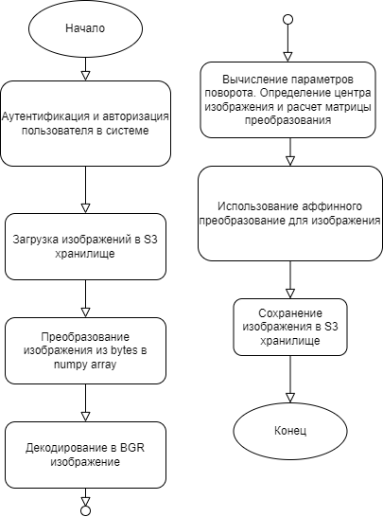
Рисунок 7 – Схема поворота изображения

Тестирование программы – ручное тестирование. Перед началом использования сервиса «PixErase» администратор выполняет развертывание в контейниризованной среде. Для воспроизводимого запуска инфраструктуры используется Docker-compose [14]. Пример выполнения команды запуска и процесс инициализации контейнеров представлены на рисунке 8.
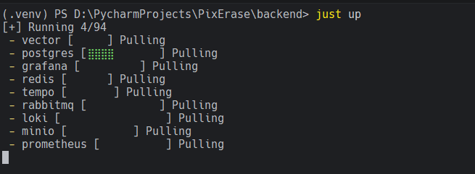
Рисунок 8 – запуск сервиса «PixErase»
При корректной конфигурации компонентов сервис переходит в рабочее состояние, что подтверждается успешным стартом всех зависимых сервисов – база данных, брокер сообщений, кэш, мониторинг и хранилище. Визуальная индикация штатного запуска в Docker Desktop представлена на рисунке 9.
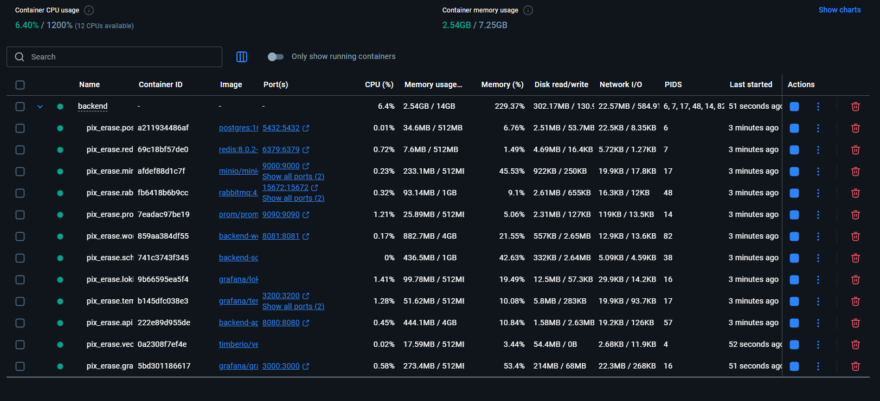
Рисунок 9 – состояние контейнеров в Docker Desktop
Серверная часть сервиса PixErase реализована на фреймворке FastAPI [16], что обеспечивает формализацию REST-интерфейса и автоматическую генерацию спецификации OpenAPI с возможностью интерактивного тестирования через Swagger UI. Сервис является многопользовательским: доступ к функциональности предоставляется после прохождения регистрации, аутентификации и авторизации. Пример выполнения запроса на вход в систему по паре «электронная почта-пароль» приведен на рисунке 10.

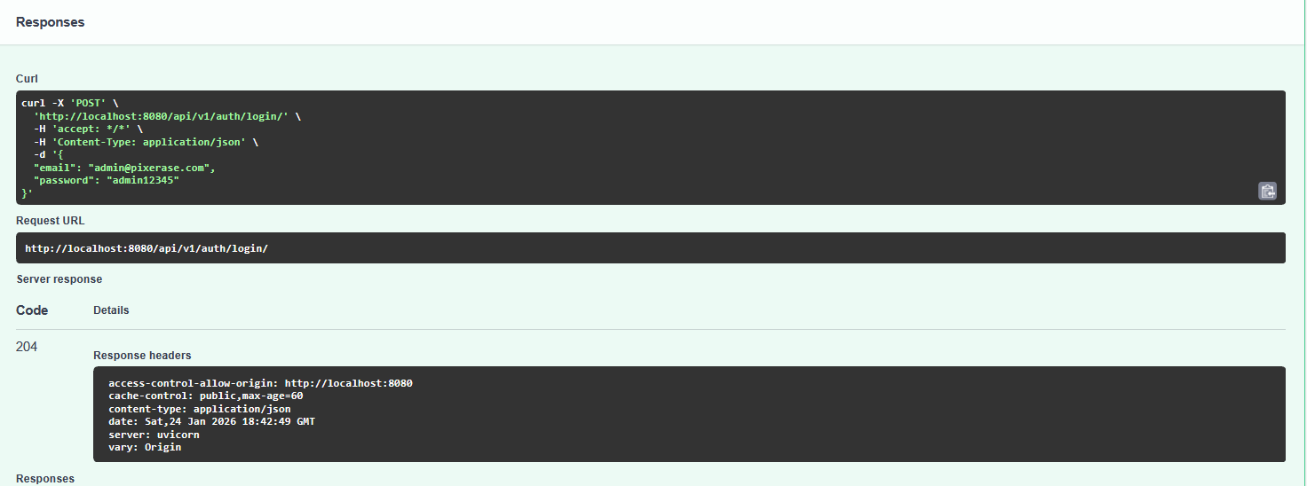
Рисунок 10 – вход в систему с использованием почты и пароля

Для проверки корректности работы прикладного функционала используется тестовое изображение, представленное на рисунке 11. Данное изображение служит входным объектом для последующих операций обработки и позволяет воспроизводимо проверять результативность сценариев сервиса.


Рисунок 11 – тестовое изображение для обработки
В результате выполнения запроса на загрузку изображения в backend формируется ответ сервера с присвоенным идентификатором изображения. Пример запроса и ответа приведен на рисунке 12. Полученный image_id далее используется в последующих операциях обработки.

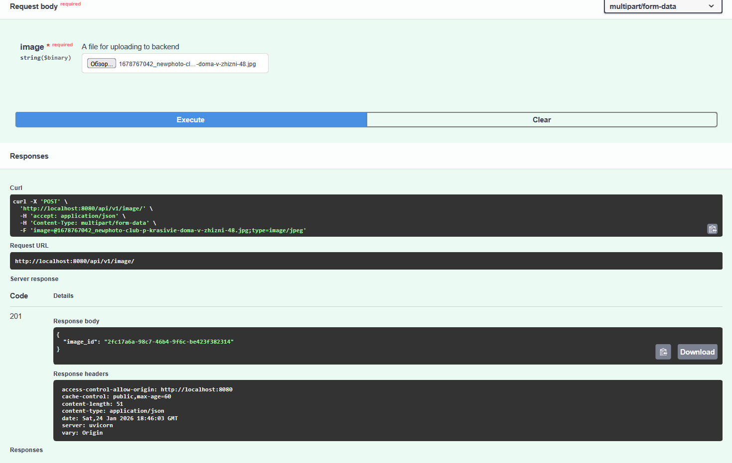
Рисунок 12 – загрузка изображения на backend

Для поворота изображения на 90 градусов применяется HTTP-запрос метода PATCH к ресурсу v1/image/id/{image_id}/rotate с параметром угла в теле запроса. Пример спецификации запроса и параметров представлен на рисунке 13. Такая организация обеспечивает воспроизводимость тестирования: сначала фиксируется факт и загрузки, и идентификатор изображения, затем выполняется операция преобразования над те же объектом.

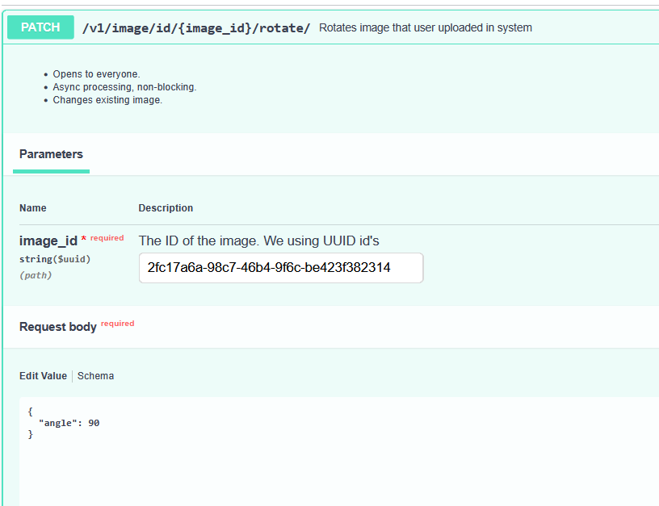
Рисунок 13 – запрос для поворота изображения с помощью ID на 90 градусов

После завершения фоновой операции доступ к измененному изображению осуществляется через запрос GET /v1/image/id/{image_id}. Пример запроса представлен на рисунке 14.
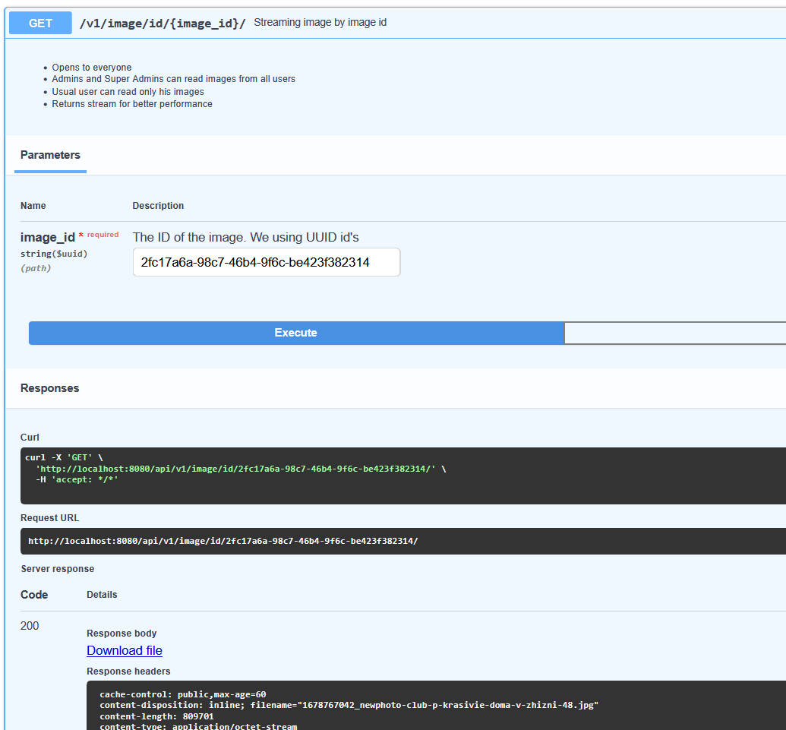
Рисунок 14 – запрос на скачивание измененной фотографии
В ответ сервер возвращает бинарные данные изображения, соответствующие обработанному экземпляру. Полученный результат визуально представлен на рисунке 15.

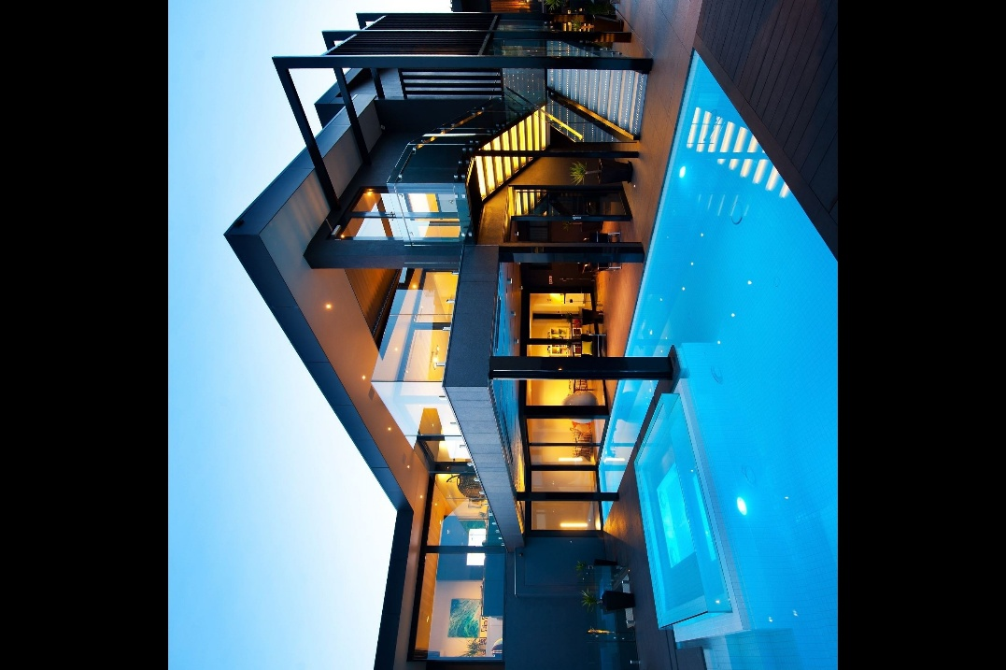
Рисунок 15 – результат изображения после поворота
Для применения алгоритма сжатия используется запрос PATCH /v1/image/id/{image_id}/compress с параметром качества – quality в теле запроса, пример показан на рисунке 16.
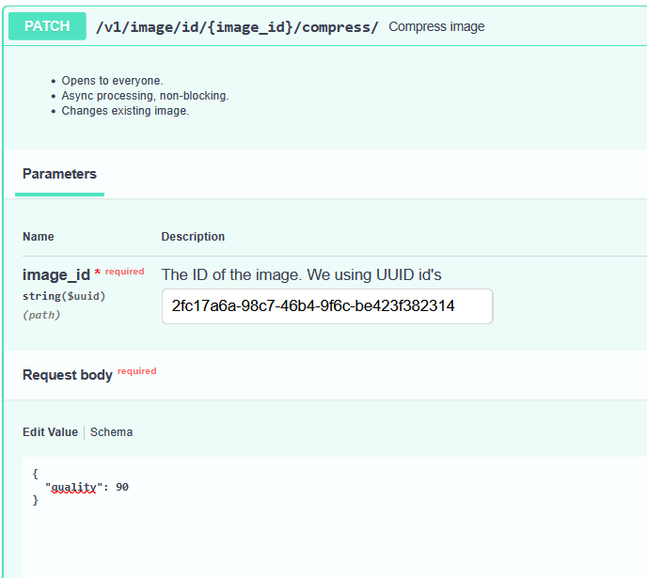
Рисунок 16 – сжатие изображение до 90% качества
После завершения обработки выполняется скачивание исходного завершения обработки выполняется скачивание исходного и сжатого изображений, что позволяет провести сравнительный анализ размеров файлов.
Сопоставление размеров до и после сжатия представлено на рисунке 17 и демонстрирует уменьшение объема данных при сохранении приемлемого визуального качества, что подтверждает работоспособность выбранного режима компрессии.

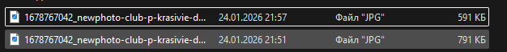
Рисунок 17 – сравнение размеров изображений
Использованное ранее тестовое изображение не содержит Exif-заголовков. Поэтому для валидации функциональности извлечения метаданных применяется новое изображение, изначально содержащее Exif-информацию. Изображение представлено на рисунке 18.
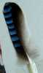
Рисунок 18 – тестовое изображение, которое содержит Exif
Результат выполнения запроса на получение EXIF представлен на рисунке 19. Сервис возвращает структурированные метаданные, включая базовые характеристики изображения (размеры, формат, наличие анимации), параметры камеры и экспозиции, а также вспомогательные поля (например, вспышка). Это подтверждает корректность парсинга EXIF и нормализацию данных в ответе.
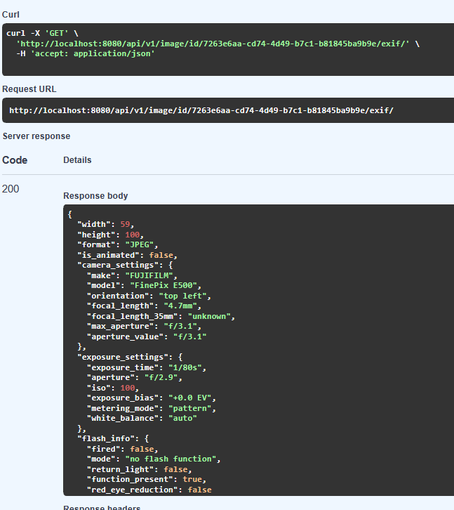
Рисунок 19 – получение Exif метаданных
Для проверки работоспособности функции увеличения изображения используется тестовый экземпляр, представленный на рисунке 18. Обработка инициируется HTTP-запросом PATCH /v1/image/id/{image_id}/upscale/ с указанием алгоритма и коэффициента масштабирования (пример запроса представлен на рисунке 20).
Сервер возвращает task_id, что подтверждает запуск асинхронной операции увеличения разрешения в фоновой очереди. Дальнейшая проверка результата выполняется после завершения задачи путем повторного скачивания изображения по идентификатору.
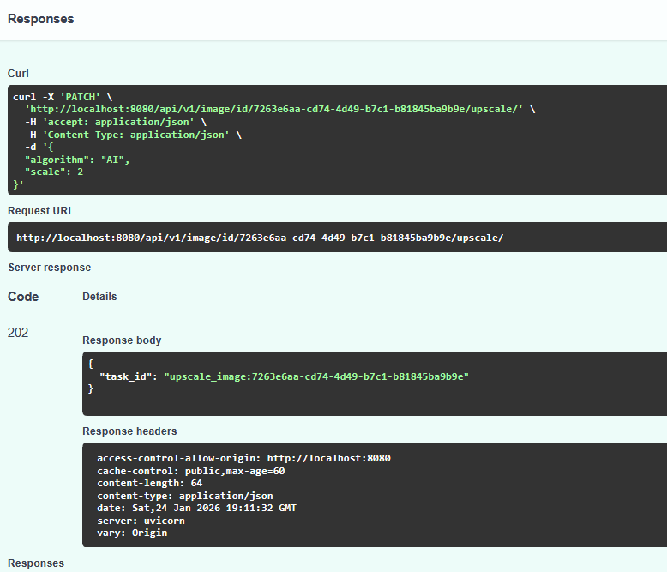
Рисунок 20 – пример запроса для апскейлинга изображения
После завершения операции апскейлинга и скачивания обработанного файла фиксируется увеличение его объема по сравнению с исходным, что ожидаемо при росте пространственного разрешения (рисунок 21).
Рисунок 21 – изменение объема файла
Визуальное сравнение показывает, что линейные размеры изображения увеличились примерно в 2 раза, что соответствует заданному коэффициенту масштабирования. Итоговый результат представлен на рисунке 22.
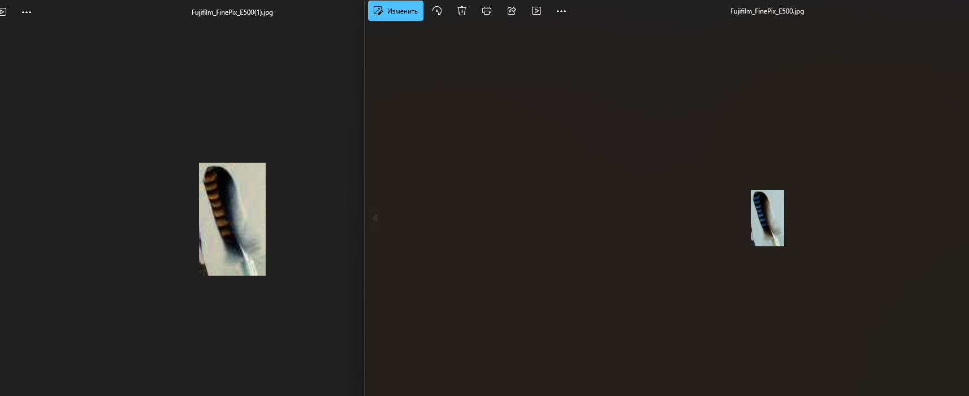
Рисунок 22 – визуальное сравнение изображений после апскейлинга
Для верификации функции удаления заднего фона в качестве тестового входа используется фотография, которая представлена на рисунке 23.
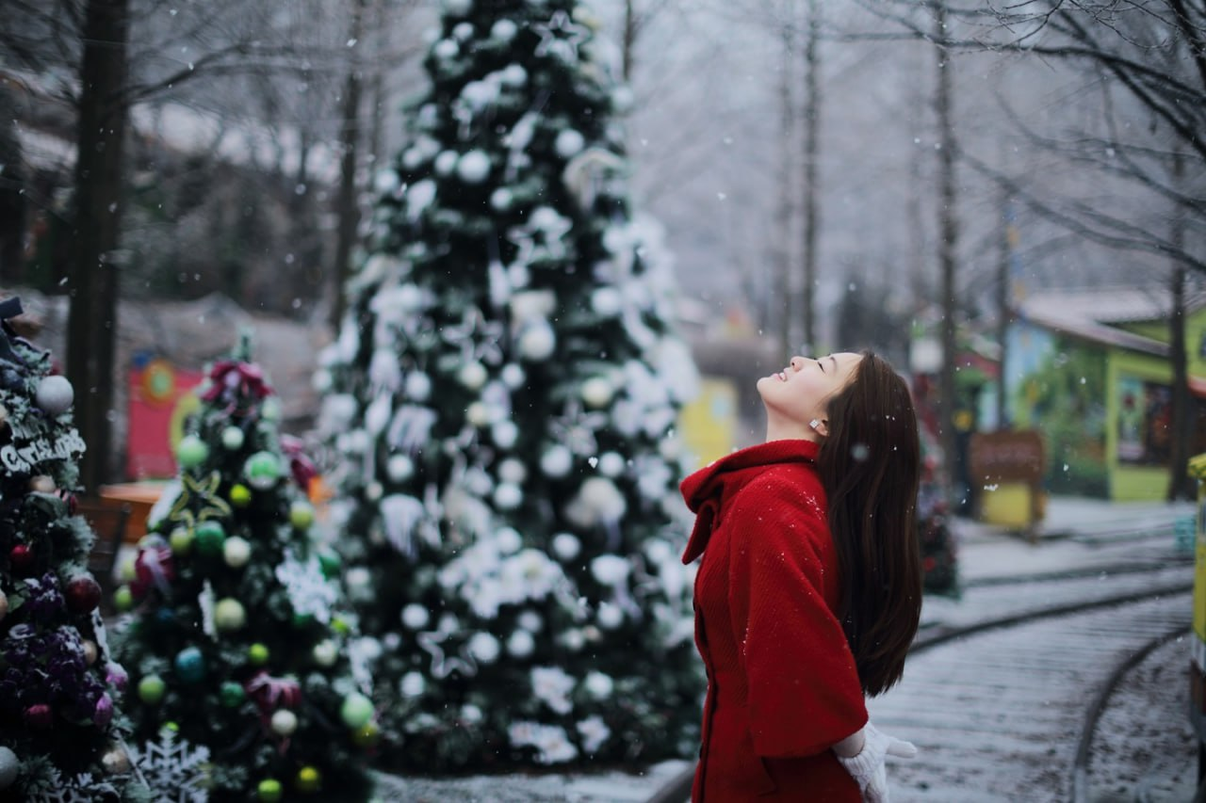
Рисунок 23 – фотография для тестирования удаления заднего фона
Для запуска процедуры удаления заднего фона выполняется HTTP-запрос метода PATCH к эндпоинту /v1/image/id/{image_id}/remove-background. Пример параметров запроса и ответа сервера (возврат task_id для фоновой обработки) приведен на рисунке 24.
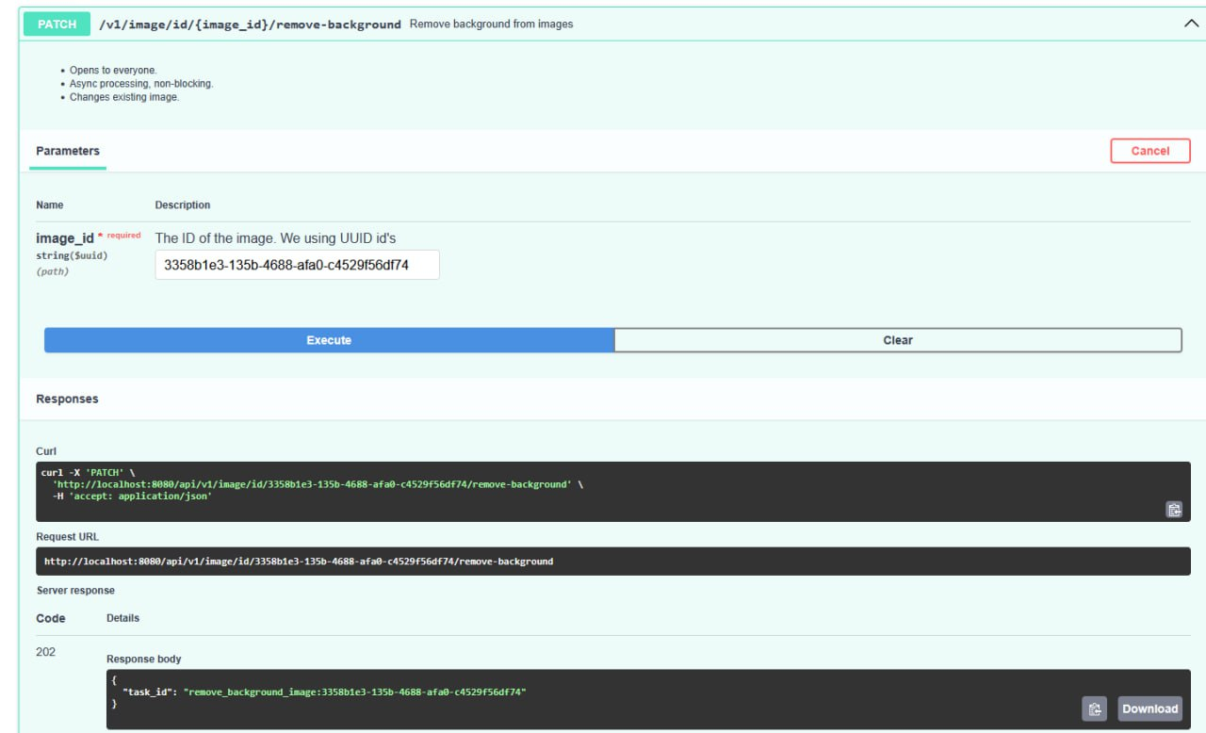
Рисунок 24 – запрос для удаления заднего фона

В результате выполнения операции удаления заднего фона получено обработанное изображение, представленное на рисунке 25.
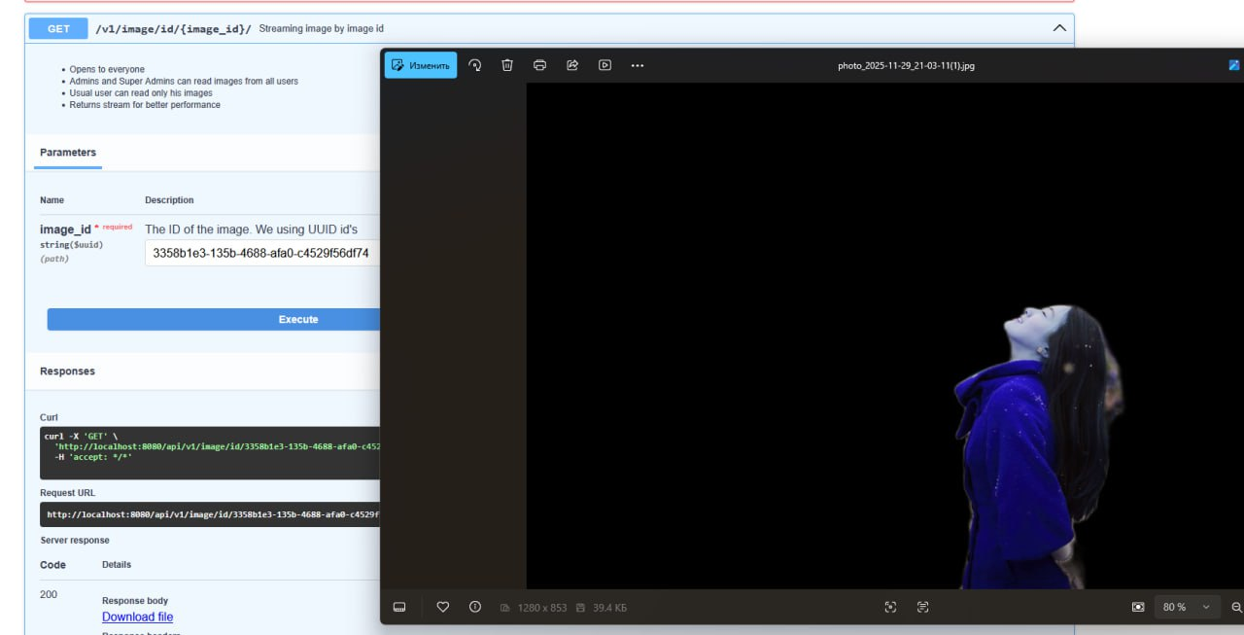
Рисунок 25 – результат удаления заднего фона
Тестирование программы – юнит тестирование. Для программной реализации было проведено модульное и интеграционное тестирование с использованием фреймворка PyTest. В результате выполнения всех тестовых сценариев не было выявлено ошибок или отклонений от ожидаемого поведения. Тестирование подтвердило корректность работы основных функций и надёжность алгоритма в рамках заданных условий, как представлено на рисунках 26, 27.

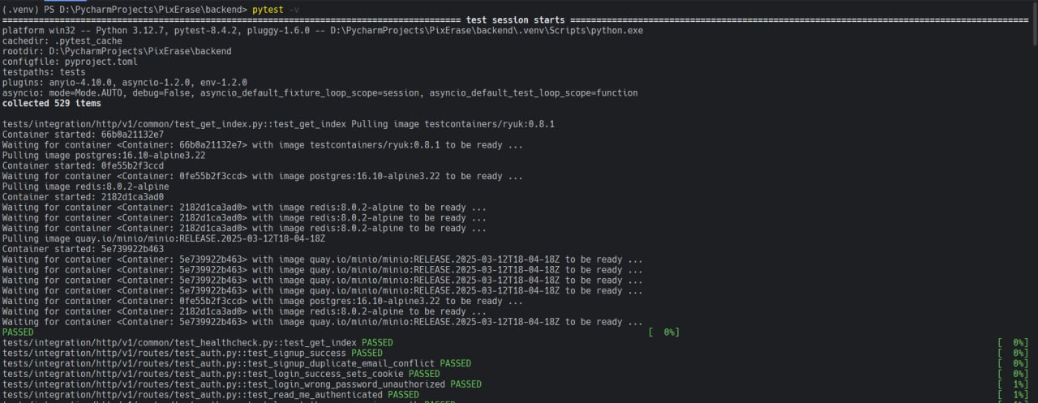
Рисунок 26 – Запуск 529 тестов

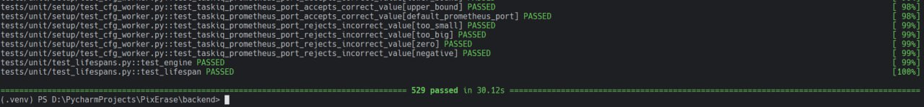
Рисунок 27 – Окончание тестирования
Тестирование программы - нагрузочное тестирование. В рамках проведенного исследования было осуществлено нагрузочное тестирование алгоритма, целью которого являлось оценка производительности при различных условиях обработки данных. Для выполнения тестирования использовался персональный компьютер со следующими характеристиками: процессор AMD Ryzen 7 7800X3D с тактовой частотой 5.0 ГГц, видеокарта Gigabyte Geforce RTX 4080 с тактовой частотой 2600МГц, а также оперативная память Adata XPG Lancer объемом 32Гб типа DDR5 с частотой 6000Мгц и таймингами CL30.
В процессе тестирования была проведена сравнительная оценка производительности синхронной обработки данных с использованием алгоритмов библиотеки OpenCV [17] и асинхронный модификаций поверх нативных алгоритмов библиотеки OpenCV [17]. Сравнение проводилось на основании времени выполнения операций, использования ресурсов процессора и видеокарты, а также показателей общей эффективности обработки данных. В качестве данных для тестирования используется датасет Pistachio Image Dataset [15]. Для асинхронной обработки было выставлено 4 рабочих процессов - workers. Изображение из датасета выбиралось случайным образом. Для отслеживания производительности используется Grafana Stack. Результаты представлены на таблицах 1–4.

Таблица 1. Время выполнения операций обработки изображений (секунды)
Операция | Количество изображений | Синхронная обработка | Асинхронная обработка | Ускорение, %
Сжатие (JPEG, quality=90) | 1 | 0.045 | 0.048 | -6.7
Сжатие (JPEG, quality=90) | 10 | 0.450 | 0.125 | 72.2
Сжатие (JPEG, quality=90) | 50 | 2.250 | 0.485 | 78.4
Сжатие (JPEG, quality=90) | 100 | 4.500 | 0.920 | 79.6
Поворот 90° | 1 | 0.032 | 0.035 | -9.4
Поворот 90° | 10 | 0.320 | 0.095 | 70.3
Поворот 90° | 50 | 1.600 | 0.365 | 77.2
Поворот 90° | 100 | 3.200 | 0.695 | 78.3
Градации серого | 1 | 0.028 | 0.031 | -10.7
Градации серого | 10 | 0.280 | 0.082 | 70.7
Градации серого | 50 | 1.400 | 0.315 | 77.5
Удаление фона (U2-Net) | 1 | 1.850 | 1.880 | -1.6
Удаление фона (U2-Net) | 10 | 18.500 | 2.150 | 88.4
Удаление фона (U2-Net) | 50 | 92.500 | 8.750 | 90.5
Удаление фона (U2-Net) | 100 | 185.000 | 16.200 | 91.200

Таблица 2. Пропускная способность (изображений в секунду)
Операция | Синхронная обработка | Асинхронная обработка | Улучшение, раз
Сжатие (JPEG, quality=90) | 22.2 | 108.7 | 4.9
Поворот (90°) | 31.3 | 143.8 | 4.6
Градация серого | 35.7 | 168.1 | 4.7
Удаление фона (U2-net) | 0.54 | 6.17 | 11.4

Таблица 3. Использование ресурсов процессора (среднее значение, %)
Операция | Количество изображений | Синхронная обработка | Асинхронная обработка | Эффективность использования
Сжатие (JPEG) | 10 | 25.3 | 68.5 | +170.8%
Сжатие (JPEG) | 50 | 28.1 | 72.3 | +157.3%
Сжатие (JPEG) | 100 | 29.5 | 75.2 | +155.1%
Поворот | 10 | 22.8 | 65.2 | +185.9%
Поворот | 50 | 25.4 | 69.8 | +174.8%
Поворот | 100 | 26.9 | 72.1 | +167.7%
Градации серого | 10 | 20.5 | 62.3 | +203.9%
Градации серого | 50 | 23.1 | 67.5 | +192.2%
Градации серого | 100 | 24.6 | 70.8 | +187.8%
Удаление фона | 10 | 18.2 | 58.7 | +222.5%
Удаление фона | 50 | 21.3 | 64.2 | +201.4%
Удаление фона | 100 | 22.8 | 67.5 | +196.1%

Таблица 4. Время отклика API (latency, миллисекунды)
Операция | Синхронная обработка | Асинхронная обработка | Улучшение, раз
Сжатие (JPEG) | 45.2 | 12.5 | 3.6
Поворот (90°) | 32.1 | 9.8 | 3.3
Градации серого | 28.3 | 8.2 | 3.5
Удаление фона | 1850.0 | 15.2 | 121.7

Для операций с одним изображением асинхронная обработка может показывать небольшое увеличение времени из-за расходов на создание задачи и передачу через очередь RabbitMQ [12]. Преимущества асинхронной обработки проявляются при обработке множественных изображений благодаря параллелизму и эффективному использованию ресурсов процессора.
Сравнение с готовыми работами. При разработке «PixErase» были проанализирован ландшафт доступных инструментов с открытым исходным кодом. Данное сравнение помогло сформулировать уникальные требования к проекту. Ниже представлен детальный анализ «PixErase» в контексте с двумя другими готовыми популярными решениями: Osintimage.ai и Exif-Grabber.
«PixErase» и osintimage.ai на первый взгляд оба решают задачи OSINT-анализа изображений, но их философия и архитектура кардинально отличаются.
Osintimage.ai - это узкоспециализированный монолит, сфокусированный на одной мощной функции: AI-распознавании географических признаков на изображении (reverse image geolocation). Он использует мультимодальную модель Google Gemini для анализа визуального контента и вывода вероятного местоположения [10].
PixErase – это расширяемая сервисная платформа, построенная вокруг конвейера обработки данных. Её цель — не только анализ, но и подготовка изображений, а также интеграция с другими OSINT-методиками.
Преимущества собственной разработки над Osintimage.ai:
- Полностью асинхронная обработка: Задачи выполняются в фоновом режиме через RabbitMQ, что критично для обработки больших пакетов файлов без блокировки интерфейса.
- Переиспользование данных: Обработанные изображения и результаты кэшируются и хранятся в S3-совместимом хранилище (MinIO), что исключает повторную обработку.
- Качество кода и надежность: Наличие unit- и интеграционных тестов, CI/CD-пайплайна, мониторинга (Grafana/Prometheus) и трейсинга (OpenTelemetry) обеспечивает стабильность и простоту поддержки.
- Простота развертывания: Полная контейнеризация (Docker Compose) делает запуск предсказуемым в любой среде.
- Комплексная документация: Подробное руководство, доступное через MkDocs.
Преимущества Osintimage.ai над PixErase:
- Легковесность: как простое веб-приложение без собственной базы данных, брокера сообщений или файлового хранилища, он требует минимальных ресурсов для развертывания и проще для освоения.
Если же сравнивать PixErase с Exif-Grabber, то Exif-grabber является классическим однофайловым Python-скриптом. Он делает ровно то, что заявлено: извлекает EXIF-данные с помощью собственных библиотек. В свою очередь данная функция является частью PixErase, как часть веб-сервиса с четкой архитектурой [9].
Главное преимущество Exif-Grabber – это минимальные требования к системе. Данное решение не требует Docker, без данных или очередей. Запускается мгновенно на любой машине с Python, потребляя минимум ресурсов.
На основе данных сравнений можно сделать вывод, что большая часть готовых решений при работе с OSINT предоставляют узкий функционал. PixErase предлагает возможности интеграции, оркестрации, а также использования на промышленном уровне исполнения. Он создан для пользователей, которым необходимо не просто запустить скрипт, а наладить устойчивый конвейер OSINT-анализа, где обработка изображений, извлечение метаданных и сетевая разведка связаны в единый, контролируемый и отслеживаемый процесс.
Заключение. В статье проведён анализ современных инструментов и методов открытой разведки (OSINT), рассмотрены ключевые технологические решения, а также выявлены основные проблемы и ограничения, с которыми сталкиваются специалисты при работе с открытыми данными. Особое внимание уделено вопросам верификации информации, этико-правовым аспектам и противодействию OSINT-расследованиям.
В рамках работы разработан программный модуль «PixErase», предназначенный для обработки и анализа изображений в контексте задач OSINT. Реализованы функции сжатия, изменения размера, сравнения, поворота изображений, удаления фона и вотермарок, а также извлечения EXIF-данных. Все функции сопровождаются схемами алгоритмов, что обеспечивает наглядность и воспроизводимость предложенных решений.
Проведённое тестирование с использованием фреймворка PyTest подтвердило корректность работы модуля и его устойчивость в рамках заданных условий. Сравнение с существующими аналогами (такими как Osintimage.ai и Exif-Grabber) показало, что «PixErase» обладает рядом преимуществ, включая асинхронную обработку, кэширование результатов, модульную архитектуру, возможность интеграции в промышленные конвейеры обработки данных, а также наличие полноценной документации и системы мониторинга.
Таким образом, предложенное решение представляет собой универсальный и масштабируемый инструмент, который может быть использован в комплексных OSINT-исследованиях для автоматизации обработки визуальных данных. Разработанный модуль вносит вклад в развитие методологии открытой разведки и может быть применён в таких областях, как кибербезопасность, журналистика, социология и государственное управление.
Перспективы дальнейших исследований включают расширение функциональности модуля за счёт интеграции методов машинного обучения для анализа контента, улучшения алгоритмов верификации изображений, а также адаптации решения для работы с распределёнными источниками данных в реальном времени.

Библиографический список
- Сокиран, Ю. Методы компьютерного зрения для проведения OSINT-исследований [Текст] / Ю. Сокиран, Т. Бабенко, И. Пархоменко, Л. Мирутенко // Международный журнал информационных и коммуникационных технологий. — 2024. — Т. 5, № 19. — С. 80–89. — Режим доступа: https://journal.iitu.edu.kz (дата обращения: 10.12.2025).
- Bhattacharyya A. On a measure of divergence between two statistical populations defined by their probability distributions // Bulletin of the Calcutta Mathematical Society. — 1943. — Vol. 35. — P. 99–109. — Текст : электронный
- Gonzalez R. C., Woods R. E. Digital Image Processing. — 4th ed. — New York : Pearson, 2018. — 1168 p. — ISBN 978-0-13-335672-4 — Текст : электронный
- Fadnavis S. Image Interpolation Techniques in Digital Image Processing: An Overview / S. Fadnavis // Pune Institute of Computer Technology, Pune University. — Индия, 2014. — С. 1–4. — Текст : электронный
- Gray R. M., Neuhoff D. L. Quantization // IEEE Transactions on Information Theory. — 1998. — Vol. 44, no. 6. — P. 2325–2383. — DOI: 10.1109/18.720541. — Текст : электронный.
- ITU-T Recommendation T.81 (09/92) | ISO/IEC 10918-1:1992. Information technology — Digital compression and coding of continuous-tone still images: Requirements and guidelines (JPEG). [Текст] — Geneva, 1992. — 186 p. — Mode of access: https://www.itu.int/rec/T-REC-T.81 (accessed: 10.12.2025). — Текст : электронный
- Wallace G. K. The JPEG still picture compression standard // Communications of the ACM. — 1992. — Vol. 34, no. 4. — P. 30–44. — DOI: 10.1145/103085.103089.
- Wang Z., Bovik A. C., Sheikh H. R., Simoncelli E. P. Image quality assessment: From error visibility to structural similarity // IEEE Transactions on Image Processing. — 2004. — Vol. 13, no. 4. — P. 600–612. — DOI: 10.1109/TIP.2003.819861.
- Exif-Grabber [Электронный ресурс] : репозиторий программного кода / D4Vinci (Eslam Mohammed). — Режим доступа: https://github.com/D4Vinci/Exif-Grabber (дата обращения: 10.12.2025).
- Osintimage.ai [Электронный ресурс] : репозиторий программного кода / Ronan Takizawa. — Режим доступа: https://github.com/ronantakizawa/osintimage.ai (дата обращения: 10.12.2025).
- TaskIQ [Электронный ресурс] : документация к фреймворку / Pavel Kirilin. – Режим доступа: https://taskiq-python.github.io/ (дата обращения 10.12.2025).
- RabbitMQ [Электронный ресурс] : документация к брокеру / Jean-Sébastien Pédron, Michael Klishin, Hubert Plociniczak, Matthias Radestock. – Режим доступа: https://www.rabbitmq.com/docs (дата обращения 10.12.2025).
- Redis [Электронный ресурс] : документация к базе данных / Сальваторе Санфилиппо. – Режим доступа: https://redis.io/ (дата обращения 10.12.2025).
- Docker compose [Электронный ресурс] : документация к технологии / Соломон Хайкс – Режим доступа: https://docs.docker.com/compose/ (дата обращения 10.12.2025).
- Pistachio Image Dataset [Электронный ресурс] : датасет / Murat Koklu – Режим доступа: https://www.kaggle.com/datasets/muratkokludataset/pistachio-image-dataset (дата обращения 10.12.2025).
- FastAPI [Электронный ресурс] : документация к фреймворку / Себастьян Рамирез – Режим доступа: https://fastapi.tiangolo.com/ (дата обращения 10.12.2025).
- OpenCV [Электронный ресурс] : документация к библиотеке / Гари Брадский – Режим доступа: https://docs.opencv.org/4.x/ (дата обращения 10.12.2025)

